QR-kode
Fører til posten i mitCFU
Titel | To minutter i dommedag
Data om e-bog:  Tema: | Mette Vedsø, Rosinante 2016  Familie, skam, tabu, identitet
Fag: | Dansk
Målgruppe: | 6., 7., 8. og 9. klasse

Om novellesamlingen
Novellesamlingen indeholder 8 korte noveller om unge, som alle er under pres. Forfatter Mette Vedsø sætter ord på en række tabuiserede følelser og emner. Titlen ‘To minutter i dommedag’, antyder en fælles tematisk ramme omkring novellesamlingen, da de alle på forskellig vis drejer sig om, hvordan den unge hovedperson håndterer katastrofale situationer, som i øjeblikket virker fuldstændigt uoverkommelige.

De unge kæmper med upassende følelser som hovmod, skam, skyld, had og beundring.Tematikker som eleverne vil genkende fra deres eget ungdomsliv. Novellerne er stramt komponerede med tomme pladser, der levner plads til meddigtning og fortolkning.

Faglig relevans/kompetenceområder
I overlayet finder I elevopgaver, som peger ind i kompetenceområdet fortolkning. Overlayet består af markeringer i teksten, som har til formål at åbne teksten og sætte gang i en tekstnær undersøgelse, meddigtning og fordybelse, inden en fælles fortolkning i klassen.

Læringsmål

Eleverne kan….

- gå på opdagelse i teksten og aktivere deres forforståelse.
- arbejde tekstnært og undersøge stemningsskift, billedsprog, og replikker.
- meddigte og skrive en sms-korrespondance
- bidrage til en fælles fortolkning af novellen

Overlay
Overlayet indeholder elevopgaver til novellen ‘Hestehuller’, som er den første i samlingen. Overlayet består af en række markeringer i forskellige farver, hvor eleverne undersøger teksten, mens og efter de læser. Opgaverne i den første novelle kan være eksemplariske i forhold til, hvordan eleverne selvstændigt arbejder med de øvrige noveller.

Overlayet har følgende farvemarkeringer:

Grøn: Stedet
Gul: Stemningen
Lilla: Billedsprog
Blå : Replik
Rød: Fortolkning

Ideer til undervisningen
Vejledningen her lægger op til, at eleverne med afsæt i overlayet parvis undersøger novellen ‘Hestehuller’, for til slut at dele deres fortolkninger med hinanden. Derefter kan eleverne selvstændigt i mindre grupper arbejde med nogle af de andre noveller i samlingen.

Arbejdet med novellen ‘Hestehuller’ er bygget op efter de velkendte faser i litteraturlæsning: før, under og efter.

Før læsning
STEDET
Læs den grønne markering op og lad eleverne gå i gang med den første øvelse, som de finder, når de trykker på markeringen i overlayet. Den har til formål åbne teksten og hjælper eleverne i gang med at møde teksten. Novellen foregår som de fleste ungdomsnoveller et genkendeligt sted, nemlig i et sommerhusområde ved standen. Træk på elevernes forforståelse og få eleverne til at finde fotografier, som kan hjælpe de indre billeder med på vejen, så ord som marehalm, kuttere og blæretang bliver en del af deres ordforråd.

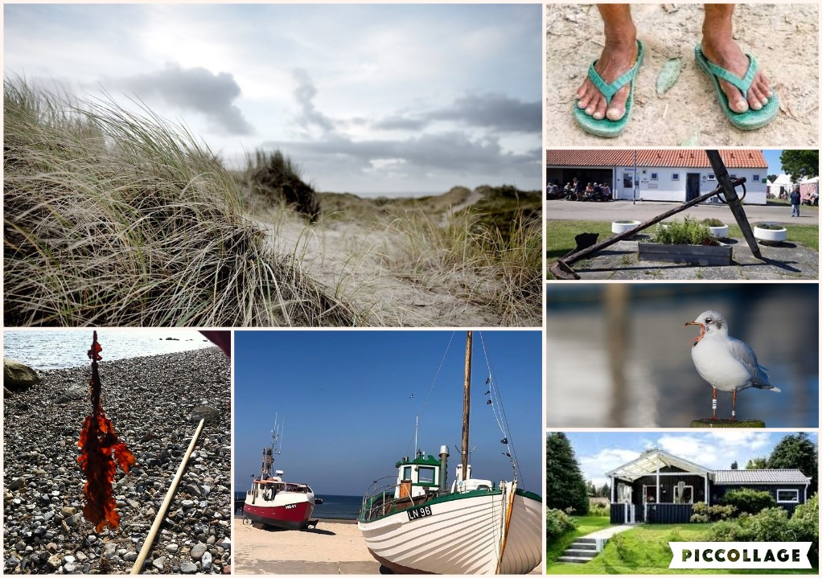
I overlayets grønne markering finder eleverne en opgave, som de skal løse, inden de selv læser resten af novellen. De skal lave en fotocollage, hvor de fx benytte programmet piccollage.

Denne fase drejer sig om at aktivere elevernes forhåndsviden og italesætte deres forventninger til teksten.

Under læsningen
STEMNING
Mens eleverne læser, skal de være opmærksomme på, om stemningen skifter og bruge e-bogslæserens markeringsværktøj. Efter de har læst, skal de finde ud af, hvorfor stemningen ændrer sig. Hvis de kan kobles stemningsskift sammen med vigtige begivenhed, som betyder, at novellen tager en vigtig drejning, så kan de finde frem til novellens vendepunkter.

BILLEDSPROG:
Lad eleverne bruge e-bogslæserens ordbog, når de støder på ukendte ord. Den kan også bruges til at afkode real- og billedplan, som ved ordet anker, hvor realplan er tung metalkrog mens billedplan er fast holdepunkt.

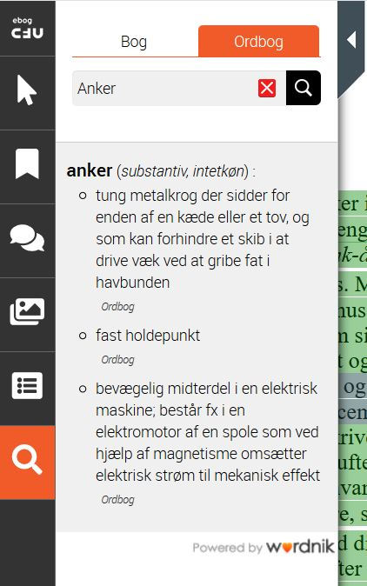
Titlen hestehuller spiller en central rolle både på real- og billedplan. Et hestehul kaldes på nudansk for et revlehul. I titlens lilla overlay finder I et link til en video fra Tryg-Foden, hvor en livredder forklarer, hvad et revlehul er. I novellen er et hestehul årsagen til, at pigen Gydde er ved at drukne. Titlen kan også læses som en metafor for hovedpersonen Maries håndtering af katastrofen. Maries frygt for for at blive til grin, tager nemlig magten fra hende. Hun flyder med strømmen og er ikke i stand til selv at stoppe op og reflektere over sine (manglende) handlinger. For at eleverne til slut kan fortolke med afsæt i titlen, er det en forudsætning, at eleverne forstår, hvad et hestehul er for et fænomen på realplanet, mens de læser

To minutter i dommedag, som både er en replik og novellesamlingens titel, kan læses som et tydeligt varsel på, at en katastrofe er på vej, som er meget større end Maria forestiller sig, da hun siger til. I overlayet kan eleverne læse om dommedagsuret og det engelske udtryk Two minutes to midnight.

Efter
REPLIK
I overlayet er alle veninden Jos' replikker (direkte tale) markeret med blåt. I første blå markering kan eleverne hente et worddokumet med en en temperatur-skala. Her kan eleverne copy-paste Jos replikker ind og placer dem på en skala med 'hygge og harmoni' - 'alvor og konflikt' som yderpunkter.

SKRIV EN SMS-KORRESPONDANCE
I sidste blå markering finder eleverne en medigtningsopgave, hvor de skal skrive en sms-korrespondance mellem Marie og Jos. I kan evt. benytte appen ‘TextingStory’:

FORTOLKNING
I den røde markering møder eleverne fortolkningsspørgsmål, som tager afsæt i de tekstnære undersøgelse, de tidligere har lavet. Parvis svarer de på spørgsmålene, inden den fælles dialog og fortolkning i klassen.

Supplerende materialer

Unge under pres
Let roman På kanten af Sissel Bergfjord http://mitcfu.dk/52919525
Billedroman Hader, hader ikke af Glen Ringtved: http://mitcfu.dk/54933827

Begrebet dommedag
Tv-udsendelse 5 skarpe om dommedag. Brug CFU-kapitelsæt og afspil 4) Hvad sker der på dommedag http://mitcfu.dk/TV0000032739

Artikel fra Videnskab.dk To minutter i midnat: ‘Dommedagsuret’ rykker 30 sekunder frem https://videnskab.dk/krop-sundhed/to-minutter-i-midnat-dommedagsuret-rykker-30-sekunder-frem

